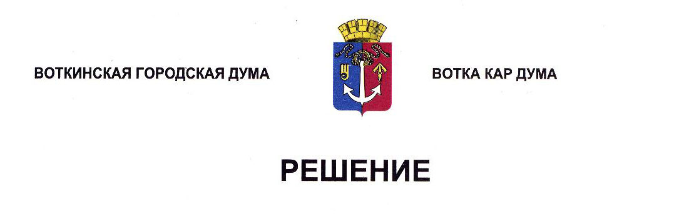

От 27 апреля 2016 года № 73-РП

Об утверждении Положения «О порядке сообщения лицами,
замещающими муниципальные должности муниципального
образования «Город Воткинск», о возникновении личной
заинтересованности при осуществлении полномочий,
которая приводит или может привести к конфликту интересов»

Руководствуясь Федеральным законом от 06 октября 2003 года № 131-ФЗ «Об общих принципах организации местного самоуправления в Российской Федерации», Федеральным законом от 25 декабря 2008 года № 273-ФЗ «О противодействии коррупции», Уставом муниципального образования «Город Воткинск», Дума решает:
1. Утвердить Положение «О порядке сообщения лицами, замещающими муниципальные должности муниципального образования «Город Воткинск», о возникновении личной заинтересованности при исполнении своих полномочий, которая приводит или может привести к конфликту интересов» (прилагается).
2. Настоящее Решение опубликовать посредством размещения на официальном сайте муниципального образования «Город Воткинск».

Председатель городской Думы С.Р.Омельянович

УТВЕРЖДЕНО

Решением Воткинской

городской Думы

от 27.04.2016 № 73-РП

Положение
О порядке сообщения лицами, замещающими муниципальные должности муниципального образования «Город Воткинск», о возникновении личной заинтересованности при осуществлении полномочий, которая приводит или может привести к конфликту интересов

Статья 1. Общие положения

1. Настоящим Положением устанавливается порядок сообщения лицами, замещающими муниципальные должности муниципального образования «Город Воткинск», о возникновении личной заинтересованности при осуществлении полномочий, которая приводит или может привести к конфликту интересов.
2. Настоящее Положение разработано в соответствии с Федеральным законом от 25 декабря 2008 года № 273-ФЗ «О противодействии коррупции», Федеральным законом от 06 октября 2003 года № 131-ФЗ «Об общих принципах организации местного самоуправления в Российской Федерации», Уставом муниципального образования «Город Воткинск».
Статья 2. Основные термины и понятия

1. Для целей настоящего Положения используются следующие основные термины и понятия:
1) лица, замещающие муниципальные должности муниципального образования «Город Воткинск» (далее – лица, замещающие муниципальную должность) – депутаты представительного органа муниципального образования «Город Воткинск», выборные должностные лица местного самоуправления муниципального образования «Город Воткинск. В соответствии, с Уставом муниципального образования «Город Воткинск» лицами, замещающими муниципальную должность являются депутаты Воткинской городской Думы и Глава муниципального образования «Город Воткинск»;
2) конфликт интересов – термин применяется в соответствии с установленным Федеральным законом от 25 декабря 2008 № 273-ФЗ «О противодействии коррупции»;
3) личная заинтересованность – термин применяется в соответствии с установленным Федеральным законом от 25 декабря 2008 № 273-ФЗ «О противодействии коррупции».
2. Иные термины и понятия применяются в настоящем Положении в соответствии с действующим законодательством.

Статья 3. Порядок сообщения лица, замещающего муниципальную должность о возникновении личной заинтересованности при осуществлении полномочий, которая приводит или может привести к конфликту интересов

1. Лица, замещающие муниципальную должность, обязаны в соответствии с законодательством Российской Федерации о противодействии коррупции сообщать, о возникновении личной заинтересованности при осуществлении ими своих полномочий, а также принимать меры по предотвращению или урегулированию конфликта интересов.
2. Сообщение оформляется в виде уведомления по установленной форме согласно приложению к настоящему Положению.
3. Уведомления направляются в комиссию по урегулированию конфликта интересов лиц, замещающих муниципальные должности муниципального образования «Город Воткинск» (далее Комиссия) через кадровую службу Воткинской городской Думы (далее кадровая служба).
4. К уведомлению могут прилагаться документы, подтверждающие информацию, изложенную в уведомлении.

Статья 4. Порядок регистрации уведомления о возникновении личной заинтересованности при осуществлении полномочий, которая приводит или может привести к конфликту интересов

1. Уведомление в день поступления регистрируется кадровой службой в журнале регистрации уведомлений лиц, замещающих муниципальные должности муниципального образования «Город Воткинск» (далее Журнал).
2. В Журнал вносится следующая информация:
1) регистрационный номер уведомления;
2) дата и время регистрации уведомления;
3) фамилия, имя, отчество лица, направившего уведомление;
4) краткое содержание уведомления;
5) количество листов уведомления и прилагаемых к нему материалов;
6) фамилия, имя, отчество лица кадровой службы, принявшего и зарегистрировавшего уведомление;
7) отметка о выдаче (направлении) копии зарегистрированного уведомления лицу, подавшему уведомление.
3. Журнал должен быть прошит, пронумерован и заверен печатью Воткинской городской Думы.
4. Копия уведомления немедленно после регистрации с отметкой о регистрации выдается (а в случае поступления уведомления по почте – направляется) лицу, подавшему уведомление.
5. Кадровая служба в течение одного рабочего дня со дня регистрации уведомления направляет его и приложенные к нему материалы председателю Комиссии, а также направляет копию уведомления Председателю Воткинской городской Думы.

Статья 5. Порядок рассмотрения уведомления о возникновении личной заинтересованности при осуществлении полномочий, которая приводит или может привести к конфликту интересов

1. Комиссия рассматривает уведомления и принимает по ним решения в порядке, установленном Положением о Комиссии по урегулированию конфликта интересов лиц, замещающих муниципальные должности муниципального образования «Город Воткинск» Воткинской городской Думы.
2. В ходе рассмотрения уведомлений Комиссия имеют право получать в установленном порядке от лиц, направивших уведомления, пояснения по изложенным в них обстоятельствам и направлять в установленном порядке запросы в федеральные органы государственной власти, органы государственной власти субъектов Российской Федерации, иные государственные органы, органы местного самоуправления и заинтересованные организации.
3. По итогам рассмотрения уведомления Комиссия может принять одно из следующих решений:
а) признать, что при исполнении полномочий лицом, представившим уведомление, конфликт интересов отсутствует;
б) признать, что при исполнении полномочий лицом, представившим уведомление, личная заинтересованность приводит или может привести к конфликту интересов. О принятом решении председатель Комиссии докладывает Председателю Воткинской городской Думы. В этом случае в соответствии с законодательством Российской Федерации Председатель Воткинской городской Думы рекомендует лицу, представившему уведомление, принять меры по предотвращению или урегулированию конфликта интересов;
в) признать, что лицом, представившим уведомление, не соблюдались требования об урегулировании конфликта интересов. О принятом решении председатель Комиссии докладывает Председателю Воткинской городской Думы и уведомляет должностное лицо государственного органа или организации, уполномоченное применять меры юридической ответственности, предусмотренные законодательством Российской Федерации.

Статья 6. Заключительные положения

1. Настоящее Положение вступает в силу со дня его принятия и распространяется на правоотношения, возникшие после его вступления в силу.
2. Если в связи с изменением действующего законодательства настоящее Положение вступит с ним в противоречие, то до внесения изменений в Положение оно будет действовать в части не противоречащей законодательству.
Приложение к Положению «О порядке сообщения лицами, замещающими муниципальные должности
муниципального образования «Город Воткинск», о возникновении личной заинтересованности при осуществлении полномочий, которая приводит или может привести к конфликту интересов», утвержденному решением Воткинской городской Думы
от 27.04.2016 № 73-РП

В Комиссию по урегулированию конфликта интересов лиц, замещающих муниципальные
должности муниципального образования
«Город Воткинск»
от ________________________________
(должность, статус)
___________________________________
___________________________________
___________________________________
(фамилия, имя, отчество)

УВЕДОМЛЕНИЕ
о возникновении личной заинтересованности при осуществлении полномочий лица, замещающего муниципальную должность, которая приводит или может привести к конфликту интересов (нужное подчеркнуть)

Сообщаю о возникновении у меня личной заинтересованности при осуществлении моих полномочий, которая приводит или может привести к конфликту интересов (нужное подчеркнуть).
Обстоятельства, являющиеся основанием возникновения личной заинтересованности: _______________________________________________________________________________.

Полномочия лица, замещающего муниципальную должность, на осуществление которых влияет или может повлиять личная заинтересованность:
_______________________________________________________________________________.

Принимаемые меры по предотвращению или урегулированию конфликта интересов: _____________________________________________________________________.

__________________ _________________ __________________________
(дата) (подпись) (расшифровка подписи)

______________________________________________________________________________
(Ф.И.О. и подпись лица, принявшего уведомление)

